ALE de Chimay

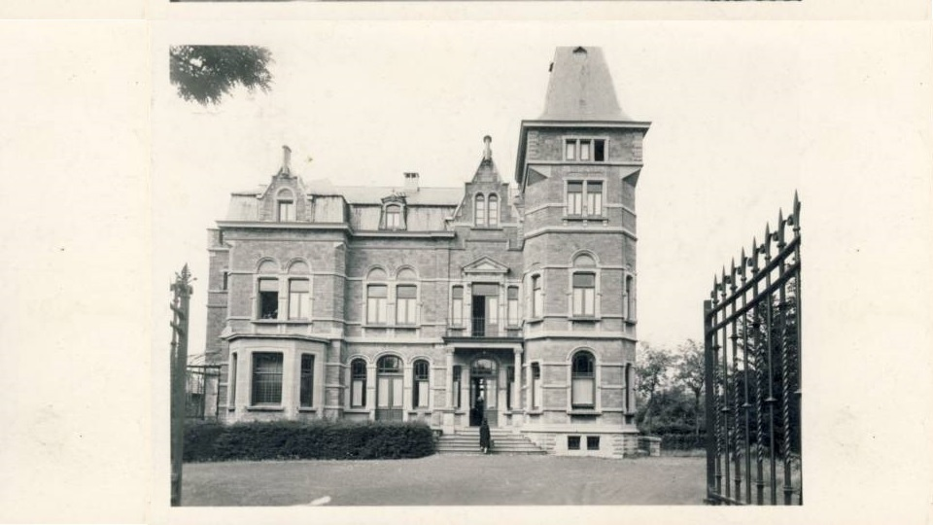

Président ALE :
Horaire :
Mardi : 8h à 12h et 13h à 15h30
Jeudi : 8h à 12h et 13h à 15h30

Téléphone : 060/41.11.92
E-mail : alechimay@gmail.com

- Thierry Corbiaux

0476/340266

E-mail : thierrycorbiaux@skynet.be

Coordinateurs ALE :
Horaire :
Mardi : 8h à 12h et 13h à 15h30
Jeudi : 8h à 12h et 13h à 15h30

Téléphone : 060/41.11.92
E-mail : alechimay@gmail.com

- Nathalie Ducoeur
- Baptiste Michot

Fermeture de l’ALE :
Du 15 juillet 2019 au 26 juillet 2019
Du 13 août 2019 au 16 août 2019

Pour qui ?
Tout particulier, école, pouvoir local, association non commerciale, ASBL, agriculteur, horticulteur peut faire appel à l’ALE pour faire effectuer des activités qui ne sont pas concurrentielles au circuit régulier du travail.
Ces activités et la durée éventuelle de leur autorisation sont reprises dans une liste d’activités qui est propre à chaque ALE.

Comment en bénéficier ?
Afin de bénéficier de ce service, l’utilisateur doit s’inscrire à l’agence, lesmardietjeudi de 9h à 12h et de 13h à 15h30.
En s’inscrivant, l’utilisateur accepte le règlement qui régit la relation utilisateur/travailleur.

Droit d’inscription
Chaque année, un droit d’inscription de 7,45 € est à payer à l’agence.
Si l’utilisateur bénéficie du statut VIPO, il suffit alors de fournir à l’agence un document de la mutuelle l’attestant.

Recherche
Dès que l’utilisateur est en ordre d’inscription et qu’il émet le souhait d’obtenir l’aide d’un prestataire, l’ALE se met à la recherche de la personne qui effectuera les tâches demandées.
L’utilisateur paie des frais de déplacement au travailleur si celui-ci a plus de 4 kms aller pour se rendre au domicile de l’utilisateur.
Le montant du défraiement est à demander à l’agence.

Moyen de paiement/tarifs
Le travailleur ALE sera payé au moyen de chèques ALE et jamais en liquide.
Le chèque ALE est dû au prestataire dès qu’une heure de travail est entamée.
Sa valeur varie en fonction de la catégorie à laquelle l’utilisateur appartient :
- Un particulier paiera 5.95 € de l’heure OU 6.20€ si déduction fiscale
- Un agriculteur ou un horticulteur paiera 6,20 €

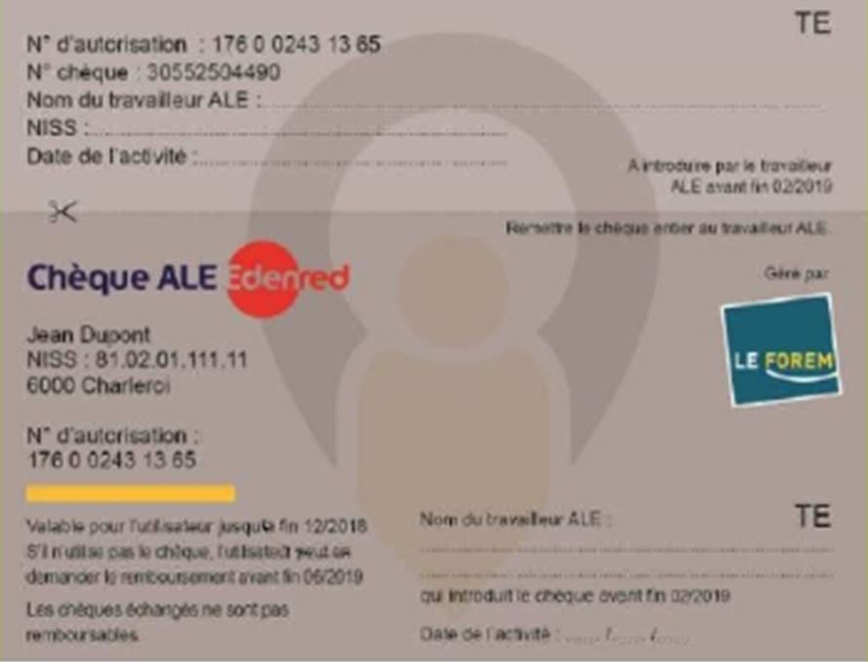

Chèques nominatifs ou non nominatifs ?
- Les chèques nominatifs (6.20€/heure) sont achetés via versement bancaire à la société Edenred. Ils donnent droit à une déduction fiscale de 30 % à 40 % selon le taux d’imposition, sur un montant maximum annuel de 2510 €.
Ces chèques s’achètent uniquement par 10 minimum et sont valables 1 an. Ils sont envoyés par courrier, par la société Edenred, dans les 10 jours qui suivent la réception de votre versement.
- Les chèques non nominatifs (5.95€/heure) peuvent être achetés à la pièce à l’agence mais ne donnent droit à aucune déduction fiscale.

Info pratique
Tous les chèques ont une durée de validité de 1 an, sont remboursables dans l’année civile de l’achat et échangeables jusqu’à 6 mois après la fin de leur validité.
Attention, des frais administratifs vous seront demandés (renseignez-vous !).

Assurance
L’inscription à l’ALE inclut la prise en charge par l’ALE :
- D’une assurance accident du travail protégeant ainsi le travailleur des conséquences de tout accident au domicile de l’utilisateur ;
- D’une assurance en responsabilité civile qui couvre les dégâts que pourrait occasionner involontairement le travailleur chez l’utilisateur ;

Liste des activités autorisées
- Jardinage chez un particulier (pelouse, rosiers, potagers…)
- Formalités administratives chez un particulier
- Bricolage chez un particulier (peinture, entretien…)
- Accompagnement de personnes (garde d’enfants, de personnes handicapées et personnes âgées à domicile)
- Autorités locales : aide au marché
- Agriculteur ou horticulteur : aide saisonnière chez un agriculteur ou un horticulteur
- Établissements d’enseignement, associations non commerciales, ASBL * :

* Principe général :
Les activités réalisées dans le cadre des ALE au sein d’une ASBL, d’une association non commerciale ou d’un établissement d’enseignementne peuvent en aucun cas :
- D’une part, concurrencer le milieu régulier du travail, à savoir indépendant, société ou autres
- D’autre part, relever d’une activité journalière pouvant ouvrir ou ayant ouvert dans les 2 années précédentes un poste sous contrat de travail.

Les activités ALE se concentrent sur des prestations qui ne nécessitent pas l’intervention d’un professionnel.
Attention : toute activité non reprise au sein de la liste ci-après doit faire l’objet d’une demande par écritauprès de l’Agence Locale pour l’Emploi.

